

**Informe ejercicios 3.2 y 4.1**

**Alumno:** Andrés David Barrón Peña.

**Materia:** Modelización de propiedades y procesos de materiales

**Docentes:** Ruben Weht

Mariano Forti

**Ejercicio 3.2 chapa con agujero en medio**

El ejercicio consiste en utilizar el método de elementos finitos para determinar deformaciones y tensiones en el siguiente problema:

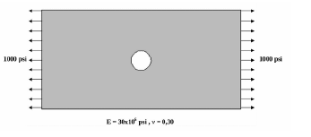

Todo el método reside en resolver la siguiente ecuación:

Donde:

Con todas las dificultades que significa hacerlo…

Para empezar, se puede observar que con las condiciones del problema el cuerpo tiene dos ejes de simetría, uno horizontal y otro vertical que dividen a la placa en 4 partes iguales, entonces el problema será resuelto haciendo abuso de esta propiedad ya que implica hacer menos cálculos, es importante recordar que la cantidad de operaciones para resolver una ecuación que implica resolver matrices como [1] crece con el cubo de la dimensión de la matriz [K]. Entonces el problema se reduce a:

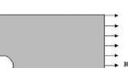

Por tratarse de un problema plano, para discretizar el sólido se utilizaron elementos triangulares, en el código esto se implementó con el uso del paquete “Gmesh”.

Dicho paquete permitió:

* Crear el mallado
* Etiquetar nodos
* Etiquetar elementos
* Crear “physical groups” que son grupos que contienen ciertos nodos y elementos, de los cuales se puede obtener fácilmente información como posición de nodos o sus etiquetas.
* Representar gráficamente el modelo.

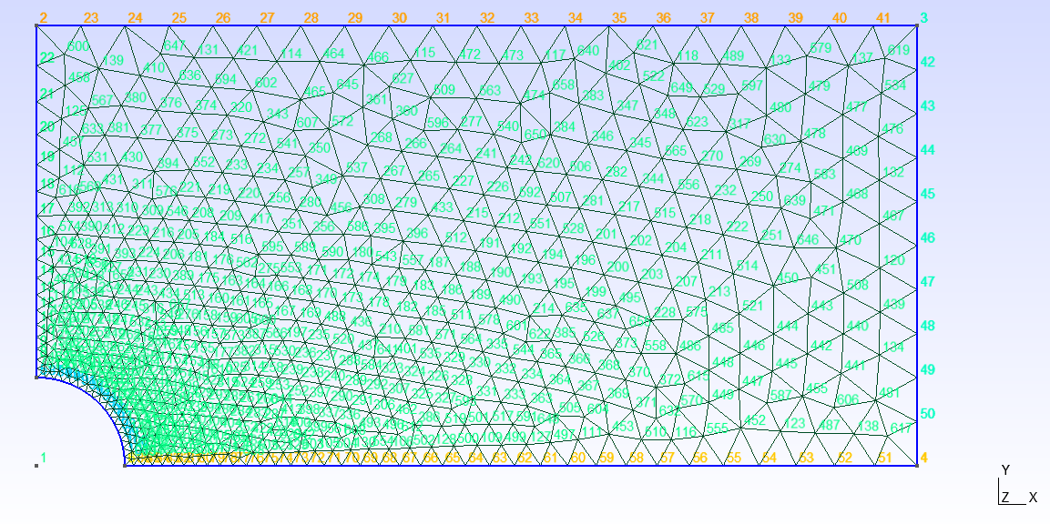

Ilustración 1 Representación grafica del modelo donde se observan las etiquetas de los nodos.

**Primera parte:** Todo lo anterior fue implementado en el código dentro de la parte ya mencionada, es importante mencionar que “Gmesh” cuenta los nodos a partir de 1 por lo cual en todas las matrices que contenían etiquetas de nodos se resto 1 para darles notación Python.

El problema propone una tensión en el extremo derecho de la chapa la cual puede ser traducida en fuerza, sin embargo, es necesario discretizar dicha fuerza para poder introducirla como condición de contorno a los nodos correspondientes. Dicho problema se puede pensar como una carga constante distribuida entre dos puntos la cual se puede reducir a dos cargas puntuales en los extremos, cada una con la mitad de la carga total.

Dicha lógica fue implementada al final de la parte 1 y se observa en la siguiente imagen:

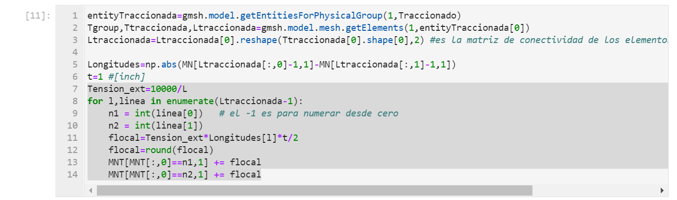 Arrojando como resultado:

Ilustración 2 En gris , asignación de fuerzas en los nodos del extremo traccionado

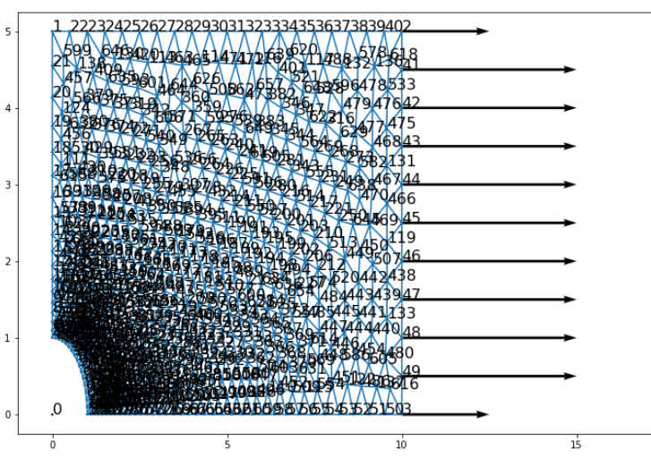

Ilustración 3 Representación rápida del sistema, las flechas indican las fuerzas aplicadas a sus respectivos nodos

**La segunda parte** del código esta destinada a armar la matriz de rigidez global del sistema, fue hecha según la metodología explicada durante la clase teórica 7 de la materia.

**La tercera parte** del código esta destinada a armar la matriz de fuerzas que se conocen hasta ese punto, es decir, acomodar las fuerzas que afectan a los nodos del extremo traccionado e imponer fuerza = 0 a aquellos nodos que no están empotrados.

**La cuarta parte** del código esta destinada a obtener los índices de los desplazamientos y fuerzas conocidas hasta el momento.

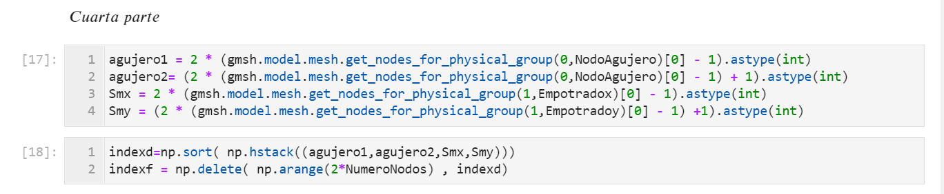Y hay que prestar atención al siguiente fragmento del código:

I lustración 4 Fragmento del código.

Indexd son los índices de los desplazamientos conocidos porque los respectivos movimientos en x o y están impedidos, “Smx” y “Smy” son índices que pretenden simular el efecto de simetría antes impuesto, nótese que la línea de simetría vertical no puede tener movimientos horizontales y la línea horizontal no puede tener movimientos verticales. Por otro lado, en indexd figura “agujero 1”, “agujero 2” índices que corresponden al nodo del centro del agujero , se les restringe los movimientos en x e y para restringir la traslación rígida de la chapa.

Es aquí que los índices de las fuerzas conocidas toman relevancia pues se debe resolver la ecuación [1] solo considerando los índices de las fuerzas conocidas es decir resolver:

Donde:

De esta manera se obtienen los desplazamientos faltantes.

**Quinta parte:** destinada al cálculo de tensiones según lo visto en la clase teórica 7 , el fragmento remarcable de esta parte es el cálculo de ”tensionprom”.

El criterio de Treska establece que la fluencia ocurrirá cuando la máxima tensión de corte alcance la mitad de la tensión de fluencia, lo cual es fácilmente predecible si se observa el círculo de Mohr :

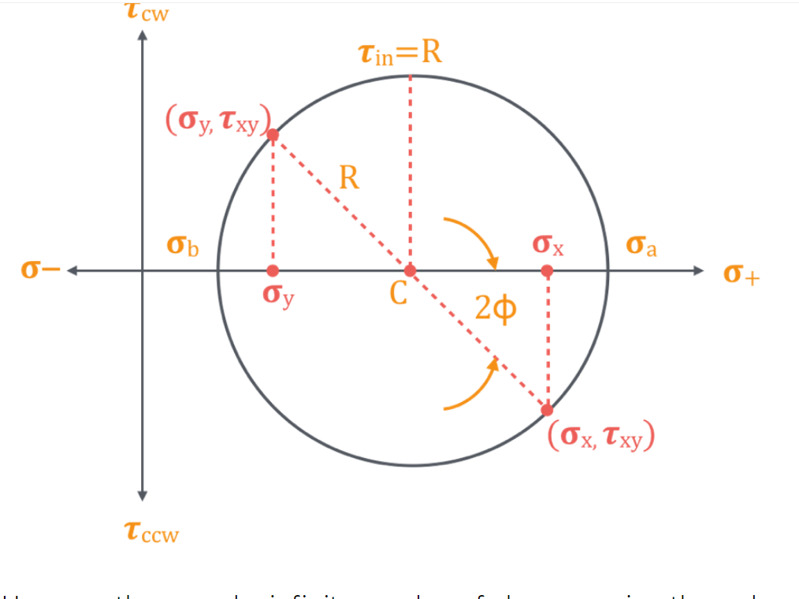

Ilustración 5 Circulo de Mohr , se ven parámetros importantes como σa y σb que son la tensione máximas y mínima respectivamente

Si el radio del circulo, (σmax- σmin)/2= tensionprom, es la mitad de la tensión de fluencia se produce fluencia.

Por esta razón es que el cálculo de tensionprom cobra importancia en esta parte.

**La sexta parte** del código tiene como objetivo crear una interfaz grafica para mostrar los resultados con ayuda del “Gmesh” y arroja el siguiente resultado:

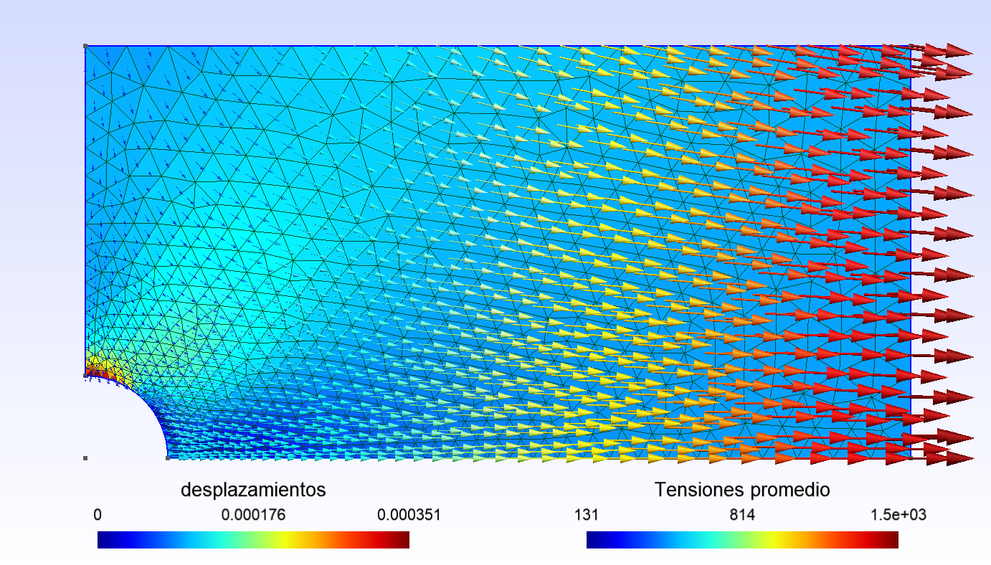

Ilustración 6 Representación gráfica de la solución, las flechas muestran los desplazamientos, los colores en los elementos las tensiones promedio.

Se observa que el agujero en su parte superior actúa como concentrador de tensiones, triplicando la tensión de los elementos en el borde traccionado.

**Ejercicio 4.1:**

El ejercicio consiste en encontrar las frecuencias naturales de oscilación transversal a partir de dos formalismos, el de masa concentrada y el de masa consistente en una viga como la siguiente:

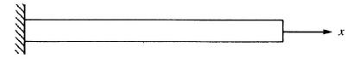

El “core” del código consiste en una función llamada “oscilaciones” que se encuentra desarrollada en la **primera parte** del script.

Esta función es alimentada con dos parámetros:

1.- El número de elementos en los cuales se discretiza la barra

2.- Una condición que vale:

* 0 para realizar el cálculo mediante el formalismo de masa consistente
* 1 para realizar el calculo mediante el formalismo de masa concentrada

La diferencia entre ambos métodos reside únicamente en la matriz de masa, en el caso de la masa concentrada se considera que la masa se encuentra repartida en los dos nodos que forman el elemento, además, contiene el momento de inercia de la viga. En el caso de la masa consistente la matriz de masa es coherente con las funciones de interpolación utilizadas por el método (rectas).

A continuación, su definición en el código:

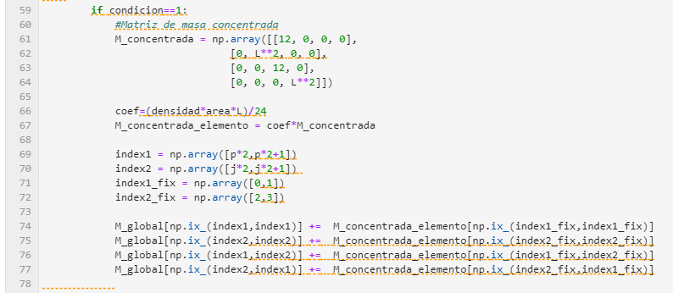

Ilustración 7 Definición de la matriz de masa concentrada y su posterior ensamble en una matriz de masa global.

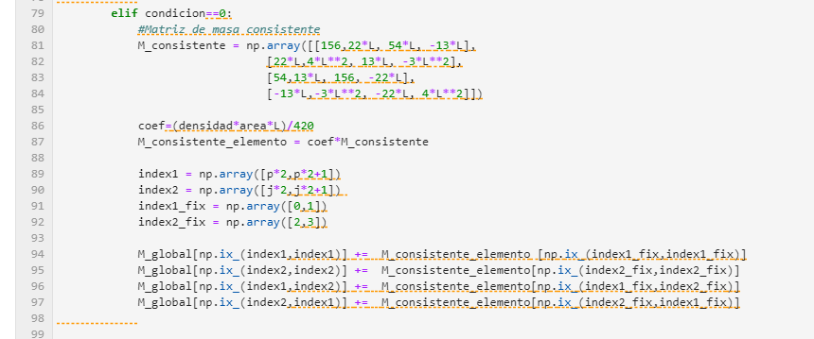

Como se observa en las ilustraciones 7 y 8 ambas matrices también se ensamblan según los índices respectivos, al igual que la matriz de rigidez del sistema, como se observa en la siguiente imagen:

Ilustración 8 Definición de la matriz de masa consistente y su posterior ensamble en una matriz de masa global.

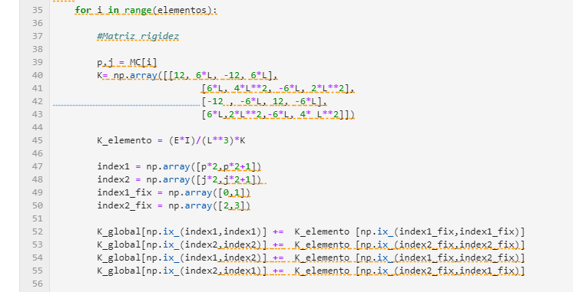

Ilustración 9 Definición de la matriz de rigidez y su posterior ensamble en una matriz de rigidez global.

Esta parte del código finaliza con el cálculo de frecuencias (auto valores) y desplazamientos (autovectores).



Ilustración 10 Cálculo auto valores y auto vectores

La función “oscilaciones” fue usada repetidas veces en el resto del código.

**Segunda parte:** Tiene como objetivo el cálculo de las frecuencias de los primeros 3 modos de oscilación transversal según los dos formalismos mencionados.

**Tercera parte**: Consiste en graficar los resultados de la anterior parte y arroja el siguiente resultado:

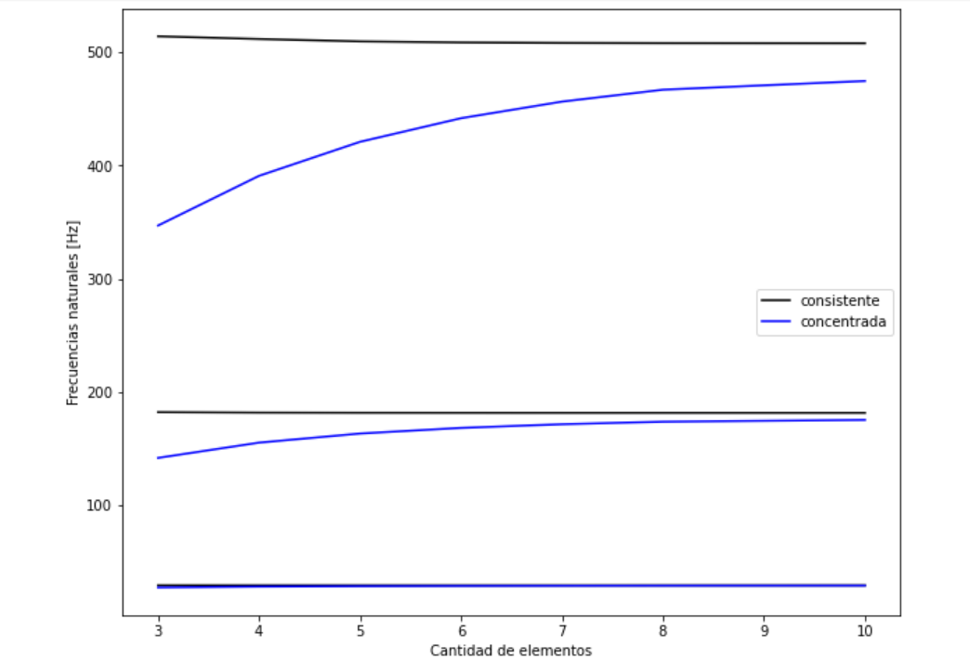

Ilustración 11 Resultados

Donde se puede ver que para el primer modo de oscilación ambos métodos convergen rápidamente, sin embargo, requieren de mayor cantidad de elementos para converger en otros modos de oscilación. Al final de esta parte también se grafican los desplazamientos en función de la posición según los primeros tres modos de oscilación:

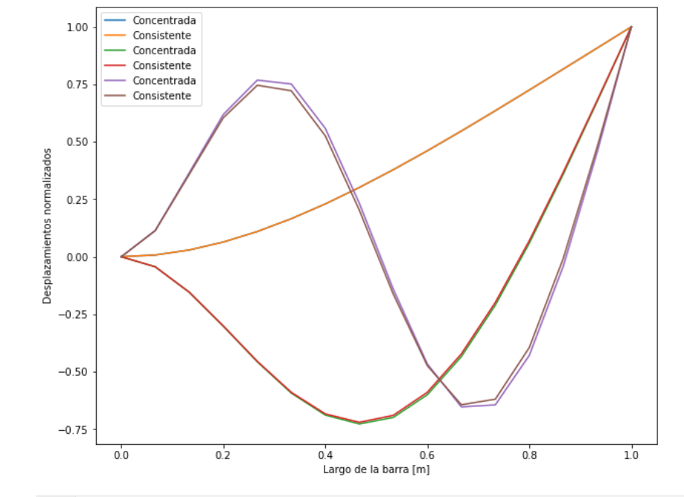

Ilustración 12 Resultados